Дошкольное образование в районе
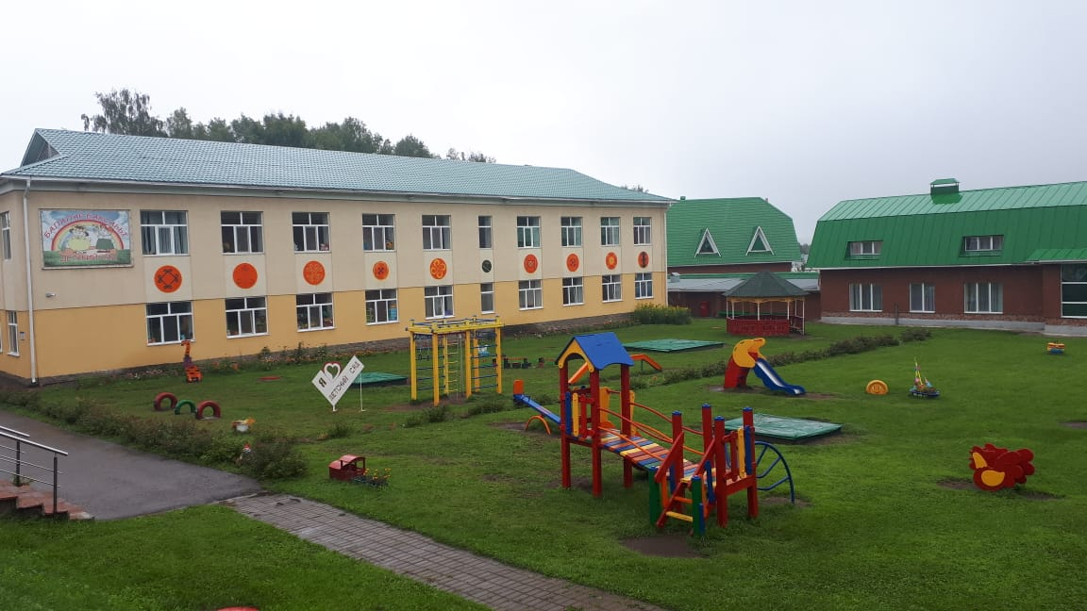
Cеть образовательных организаций, реализующих основную общеобразовательную программу дошкольного образования, включает 4 муниципальных автономных образовательных учреждений,3 филиала и 21 дошкольную группу при общеобразовательных организациях
В 2019 году численность детей, посещающих дошкольные образовательные организации составила 1588 детей , из них в возрасте от 0 до 3 лет- 291(70,2%), от 3 до 7 лет- 1297 детей(75,6%0.
Доступность дошкольного образования для детей от 3-7 лет составляет 100%. Спрос населения на дошкольное образование в районе детей в возрасте от 3-х до 7 лет полностью удовлетворен.
В муниципальных дошкольных образовательных организациях созданы условия для получения дошкольного образования для детей с ограниченными возможностями здоровья. Функционируют группы общеразвивающей направленности .
Детские сады района посещает 34льготника, из них детей с ограниченными возможностями здоровья 15 .
Ведется электронный учет детей дошкольного возраста от 0 до 7 лет, нуждающихся в предоставлении мест в муниципальных дошкольных образовательных организациях района через ИАС «АВЕРС: web- комплектование». В 2019 году было принято 241 заявлений, из них через систему государственных муниципальных услуг подано 230 заявлений. По состоянию на 30.08.2019г. в электронной очереди состоит 113 детей в возрасте от 0 до 3 лет,. Таким образом, потребность в предоставлении мест для детей раннего возраста с 1,5 до 3 лет остается актуальной, особенно в с.Янгантау,с.Малояз.
Все муниципальные дошкольные образовательные организации ведут учет контингента детей через ИАС «АВЕРС: Управление ДОО», которая обеспечивает: поддержку административных процессов, связанных комплектованием дошкольных образовательных организаций; позволяет вести регистрацию и электронный учет контингента воспитанников; реализацию в электронном виде муниципальной услуги «Зачисление детей в образовательные организации, реализующие основную образовательную программу дошкольного образования (детские сады)»
Следует отметить, что существующая сеть дошкольных образовательных учреждений не в полной мере удовлетворяет растущие запросы населения в услугах дошкольного образования для детей раннего возраста. В этой связи Отделом образования проводится работа по организации вариативных форм дошкольного образования с разным режимом пребывания. Так в 2019году функционировало 2 группы кратковременного пребывания, которые посещало 35 детей в возрасте от 1 до 3 лет Спросом родителей пользуется и предшкольная подготовка в д.Ахуново и с Урмантау. Охвачено -29 дошкольников.

С целью создания условий для организации методической, психолого-педагогической, диагностической и консультативной помощи родителям детей, не посещающих дошкольные образовательные организации, на территории района в муниципальных дошкольных образовательных организациях организована работа 10 консультационных пунктов. Категория детей, которым оказывается помощь – это дети раннего возраста, дети с ОВЗ и дети - инвалиды, дети из семей мигрантов, дети из многодетных и малоимущих семей, иная категория детей. Педагогами и специалистами муниципальных дошкольных образовательных организаций оказываются следующие виды помощи: консультирование, проведение коррекционно-развивающих занятий, диагностическое обследование, методическая помощь родителям.
В 2019 году зарегистрировано 49 обращений в консультационные пункты, помощь получили 40 родителей, из них дистанционно-2 родителей, имеющих детей с ограниченными возможностями здоровья. В результате работы консультационных пунктов удается решать следующие проблемы: ранее выявление детей с ограниченными возможностями здоровья, определение индивидуального образовательного маршрута, повышение психолого-педагогической компетенции родителей.
Положительные тенденции.
· 100% муниципальных дошкольных образовательных организаций оказывают услуги психолого-педагогического сопровождения детей с ограниченными возможностями здоровья.
· В 4 ДОО организована работа консультационных пунктов по оказанию методической, психолого-педагогической, диагностической и консультативной помощи родителям
· Все дети от 3 до 7 лет обеспечены местами в дошкольных образовательных организациях.
Наблюдается положительная динамика развития вариативных форм дошкольного образования.
· Ведется электронный учет детей от 0 до 7 лет, нуждающихся в предоставлении дошкольного образования.
· Наблюдается увеличение количества детей с ограниченными возможностями здоровья и детей-инвалидов, охваченных дошкольным образованием.
Обновлено 28.08.2019

